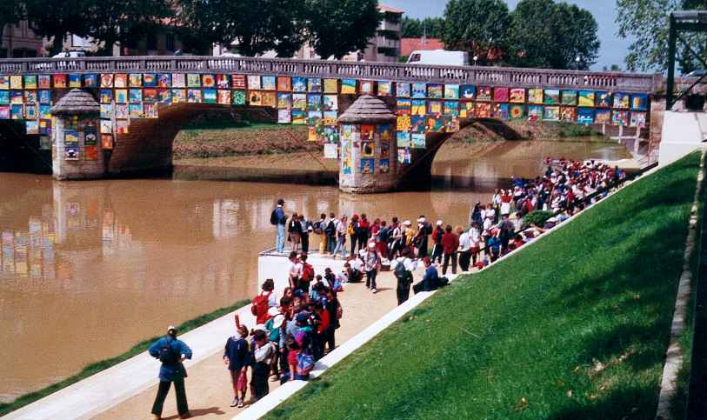 | Les artistes et le cirque : quelques adresses internet

Karel Appel :
http://www.postershop.fr/Appel-Karel/Appel-Karel-Cirque-4705472.html

Camille Bombois :
http://www.artnet.com/artist/2742/camille-bombois.html
http://www2.istp.org/StudentsCorner/AcademicCorner99-00/CIRQUE/CIRQUEWEB/PagesPersonnages/PremierePagePersonnages.html

Marc Chagall :
http://www.musees-nationaux-alpesmaritimes.fr/pages/page_id18029_u1l2.htm
http://www.franklinbowlesgallery.com/SF/Artists/Chagall/pages/Lithographs/cirque/cirque.htm

Chagall, Dufy, Léger :
http://users.skynet.be/pierre.bachy/cirque-peinture.html

Fernand Léger :
http://www.passion-estampes.com/litho/leger/indexleger.html
http://fr.wikipedia.org/wiki/Image:Leger-The_Parade.jpg
http://fr.wikipedia.org/wiki/Image:FernandLeger08.jpg

Henri Matisse:
http://www.passion-estampes.com/litho/matisse/jazz/indexmatissejazz.html
http://artplastock.web-xperience.com/36.html

Pablo Picasso, Pierre-Auguste Renoir :
http://www.insecula.com/oeuvre/O0016218.html

Georges Rouault :
http://www.rouault.org/html3/oeuvres/le_cirque.html

Georges-Pierre Seurat :
http://www.insecula.com/oeuvre/O0014980.html
Toulouse-Lautrec :
http://www.toulouselautrec.free.fr/dessins3.htm
http://www.toulouselautrec.free.fr/dessins4.htm
http://www.toulouselautrec.free.fr/peintures2.htm

Quelques pistes artistiques pour une peinture abstraite ou figurative du cirque

Robert Delaunay:
http://www.insecula.com/oeuvre/O0015971.html

Maurice Estève:
http://www.claude-bernard.com/image.php?oeuvre_id=120&parent_id=36&from=artiste

Otto Freundlich:
http://www.ville-pontoise.fr/hdv/patrimoine4.htm

Wassili Kandinski:
http://www.destableaux.com/galerie_de_tableaux/galeries.php?categorie=890&type=0&link=0div4

Paul Klee :
http://images.google.fr/images?q=paul+klee&hl=fr&rls=GGLD,GGLD:2004-46,GGLD:en&um=1&ie=UTF-8&sa=X&oi=images&ct=title

Nicolas de Staël:
http://www.postershop.fr/De-Stael-Nicolas/De-Stael-Nicolas-Hommage-a-Sydney-Bechet-1180358.html

